МБОУ «Тасеевская СОШ №2»

Проект: «Правильное питание – путь к здоровью»
Тип проекта: практико – ориентированный.
Ведущая деятельность: познавательная, творческая.
Форма организации детей: групповая.
Сроки реализации проекта: 2 занятия.
Возрастная категория: 4 класс.
Автор: Назарова Марина Александровна учитель физической культуры
Предметная область: Основная предметная область (физическая культура) и дополнительные предметные области (окружающий мир).
Проблема: в последнее время учащиеся приносят в класс: чипсы, сухарики, газированные напитки.
Гипотеза: получив знания о влиянии на организм продуктов питания, ребята откажутся от вредных продуктов. Получив опыт подборки продуктов и составления режима правильного питания школьника, применят это умение в своего жизни.
Материально-технические средства: Компьютер или ноутбук с выходом в Интернет, мультимедийный проектор, экран, видеоролик, иллюстрации и информационный материал, листы бумаги А4, ватман, клей, магниты или скотч, цветные стикеры, раздаточный материал.
Содержание проекта
 | Проект предназначен для расширения представлений о культуре питания. Ребята узнают о влиянии на организм продуктов питания, научатся составлять режим питания.
Основополагающие вопросы проекта
- Какое влияние оказывают вредные и полезные продукты питания на здоровье человека?
- Какое соотношение продуктов питания в ежедневном рационе необходимо нашему организму для хорошего самочувствия?
Цель проекта: формировать у детей правильное представление о продуктах, приносящих пользу организму, об организации правильного здорового питания.
Проектные задачи:
- Изучить теоретический материал о продуктах здорового питания и их влиянии на организм человека.
- Определить влияние полезных и вредных продуктов на здоровье.
- Подобрать продукты и составить режим правильного питания школьника
- Обобщить полученные знания и оформить презентацию или газету.
- Защитить проект.
Планируемые результаты
1. Личностные:
- умение определять наиболее эффективные способы достижения результата, понимать смысл поставленной задачи;
- проявление интереса к новому учебному материалу, самоанализу, самоконтролю результата.
- умение работать в группе, излагать материал, оформлять, выступать перед одноклассниками.
2. Метапредметные:
- умение принимать, сопоставлять и обобщать различную информацию, представленную в разных видах;
- умение включатся в творческую деятельность;
- формирование ИКТ компетентности;
- формирование читательской грамотности;
Регулятивные:
- умение с помощью учителя планировать собственную деятельность, контролировать и корректировать свои действия, осуществлять контроль по образцу, вносить коррективы
- умение принимать и сохранять учебную задачу;
- осваивать способы пошагового итогового контроля результата;
- оценивать действия и ответы сверстников, себя и свои поступки через участие в совместной деятельности.
Коммуникативные:
- умение взаимодействовать в ходе групповой работы, вести диалог, участвовать в дискуссии;
- умение слушать, принимать чужую точку зрения, представлять свою;
- умение управлять эмоциональным состоянием во время коммуникации;
- умение находить адекватные способы взаимодействия во время учебной деятельности со сверстниками.
Предметные:
Узнают о влиянии продуктов питания на организм человека.
Получат возможность научиться составлять режим правильного питания школьника.
Критерии оценивания проектной задачи (разрабатывается совместно с обучающимися).
При подведении итогов работы оценивается:
1. Оценка работы: качество и полнота оформление проекта;
2. Оценка защиты: качество выступления; полнота ответов на вопросы.
Оценивание взаимодействия учащихся при работе в группе проводится путем наблюдения и оформляется в виде экспертного листа, в котором делается общий вывод об уровне работы каждого в группе.
Замысел проекта
Дети работают в группах по 6 человек (группируются по номерам с 1-го по 4-ой). Группы занимают места в соответствии с номерами, которые поставлены на парты. выполняют 5 заданий. Итогом совместной работы группы является «продукт»: выпуск газеты или презентации. При выполнении проекта учащиеся осуществляют отбор материала, анализируют, дополняют своими сведениями.
Содержание проектной задачи
- Описание конкретно-практической, проблемной ситуации.
Учитель: - Здравствуйте ребята! Я рада видеть вас на своем занятии таких подтянутых, жизнерадостных, красивых учеников!
Ребята, к нам в класс пришло письмо от одной ученицы нашей школы. Она просит у нас помощи в составлении правильного рациона питания.
- Формулировка задачи.
Учитель: ребята разрешите мне зачитать вам письмо.
Дети: да.
«Дорогие ребята! В последнее время мое самочувствие ухудшилось: появились боли в животе, тяжесть и вздутие. Я посетила кабинет врача. Мне были даны рекомендации пересмотреть свой режим питания. Помогите мне разобраться в этом вопросе.
Мой режим питания обычного дня.
1. Завтрак (если успею): чай, каша, хлеб.
2. Перекус в школе: конфеты, чипсы, пицца, газировка, жевательная резинка.
3. Школьный комплексный обед.
4. Перекус после школы: лапша быстрого приготовления.
5. Ужин: картошка, котлеты, салат, чай.
6. Перекус во время выполнения домашнего задания: попкорн, семечки, сухарики, сок.
Учитель: Скажите – мы сможем ей помочь? Дети: да.
Учитель: - Правильно ли я вас поняла, что сегодня мы с вами постараемся помочь этой девочки? Дети: да.
Учитель: - Тогда предлагаю сегодня поработать экспертами в вопросах правильного и здорового питания.
- Для выполнения задачи будем работать в группах. Распределимся по имеющимся у вас номерам с 1-го по 4 -ый. Занимаете места в соответствии с номерами, которые поставлены на парты.
- Выполняете 5 заданий. Итогом совместной работы группы является «продукт»: выпуск газеты или презентация о правильном питании и рационе. Для того чтобы оценить ваш «продукт», давайте разработаем критерии оценивания проекта. Как вы думаете, что должны мы оценить при подведении итогов? Ваши варианты? Предложить им свои.
Дети: Яркость, полнота, правильность.
Предложить им свои.
Учитель: 1. Оценка работы: качество и полнота оформление проекта;
2. Оценка защиты: качество выступления; полнота ответов на вопросы.
Для оценки взаимодействия работы в группе вы оформляете экспертный лист путем наблюдения. В котором делается общий вывод об уровне работы каждого в группе.
3.Система заданий для решения задачи.
Учитель: На столе у каждой группы лежат инструкция к работе и необходимый материал. Ознакомьтесь с ними и выполните предложенную работу.
Задание 1
Учитель: Мы с вами уже знаем, что есть полезные и вредные продукты питания. Давайте мы попробуем разобраться, какое влияние оказывают они на здоровье человека.
Вам предложены вредные продукты питания:
- название продукта в виде картинок (приложение1);
- их влияние на здоровье в виде текста (приложение 2).
Заполните таблицу: к названию продукта в виде картинки подбирают текст описывается его влияние на здоровье. Из текста выбирают 4-6 предложений.
Название продукта | Влияние на здоровье
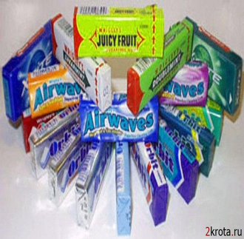  Жевательная резинка | Это изделие вряд ли можно назвать продуктом питания. Она состоит из несъедобной эластичной основы и различных вкусовых и ароматических добавок, подсластителей и сахарозаменителей, стабилизаторов, загустителей, эмульгаторов, антиокислителей (антиоксидантов) и пищевых красителей.  В процессе употребления она практически не уменьшается в объёме, но все наполнители постепенно растворяются, после чего основа становится безвкусной и обычно выбрасывается  Специалисты рекомендуют использовать ее только сразу после еды и не более пяти минут в день. В противном случае она способствует выделению в пустой желудок желудочного сока, что может способствовать развитию язвы желудка и гастрита. Некоторые растворимые ее компоненты неблагоприятны для организма, если поступают в него в большом количестве. Например, сорбит, широко распространенный заменитель сахара, оказывает слабительное действие, о чём производители и предупреждают на упаковке.
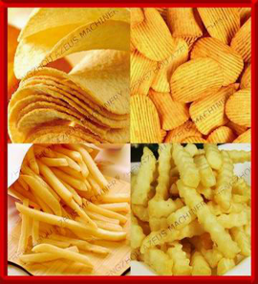  Чипсы и картофель фри | В этих продуктах содержится много: химических добавок, глутамат натрия, ароматизаторы. Это высококонцентрированная смесь жиров и углеводов, в оболочке из красителей и заменителей вкуса. Из-за особенностей приготовления, в них образуется множество канцерогенов - веществ, провоцирующих рак. Они приносят вред даже при однократном употреблении.  При ежедневном употреблении такой закуски спустя месяц у любого человека может развиться изжога, гастрит.  Соль, содержащаяся в них, нарушает обмен веществ. Задерживает жидкость в организме, увеличивает вероятность возникновения заболеваний почек, ЖКТ, сердечно-сосудистой системы.  - Канцерогены их большое количество может вызвать образование раковых опухолей.  - Хлорид натрия способствует развитию сердечно-сосудистых болезней, а также нарушает рост костей, понижает иммунитет, негативно влияет на печень и почки.  - У женщин увеличивается вероятность образования рака молочных желез. У мужчин отрицательно влияет на половую функцию.  - Их употребление вызывает расстройство нервной системы, что выражается в потенции и слабости в руках и ногах.
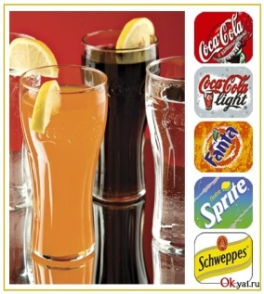Сладкие газировки | В состав популярного сладкого продукта с газом входят:  Сахар и сахарозаменители.  Сахар – это быстрый углевод. В одном стакане содержится около пяти ложек чистого сахара. Он быстро трансформируется в лишний жир и оседает на бедрах и животе. Сахар вызывает кариес и болезни сердечно-сосудистой системы.  Сахарозаменители.  Эти вещества могут вызывать аллергию, негативно влить на работу выделительной системы и органов зрения.  Кислоты и консерванты.  Лимонная и другие кислоты используются в качестве консерванта и усилителя вкуса. Употребление в больших количествах этих веществ способствует вымыванию кальция из организма, а это приводит к остеопорозу. Также кислоты разрушают зубную эмаль.  Кофеин.  Это вещество содержится в энергетических газированных напитках. Они нужны для того, чтобы повысить работоспособность человека. Однако такая бодрость быстро пропадает, на смену ей приходит утомляемость. При регулярном употреблении это вещество вызывает зависимость. Углекислый газ.  Без углекислого газа этот продукт будет просто приторно-сладкой водой. Газ сам по себе не опасен, но отрицательно влияет на желудок и желудочно-кишечный тракт. Он может привести к обострению гастрита, язвенной болезни.  Пищевые красители.  Обычно газированные напитки окрашены в яркие, привлекательные для покупателей цвета. Красители могут спровоцировать аллергию, вплоть до самых тяжелых ее последствий.
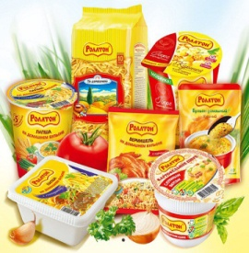  Лапша быстрого приготовления | Регулярное, бесконтрольное употребление этого продукта наносит вред нашему организму вызывает:  - аллергическую реакцию;  - - отёчность, нарушение водного баланса и задержку жидкости в организме;  - - усталость, ухудшение настроения;  - - нарушение сна;  - - преждевременное старение;  - - повышение кровяного давления;  - - образование лишнего веса;  - - снижение иммунных сил организма;  - - расстройство пищеварительной системы, сопровождающееся тошнотой, вздутием и нарушением стула.  - ухудшение здоровья заметно и во внешнем виде. Ломкость ногтей, тусклый вид волос и нездоровый цвет лица, говорит о дефиците витаминов и минеральных веществ, которые вермишель не восполняет.  Вред составных компонентов:  - Глутамат натрия — один из самых опасных компонентов. Применяется, как консервирующее вещество, способен заглушать вкусовые рецепторы, снижать уровень глюкозы в крови и усиливать чувство голода. Нарушает работу центральной нервной системы и может спровоцировать ухудшение зрения.  - Жиры и масла растительного и животного происхождения. Особенно вредным считается кокосовый жир, он трудно усваивается организмом человека. Откладывается в сосудах и ухудшает работу сердца.  - Трансжиры — промышленно полученный комплекс жиров. Способны вызвать закупоривание сосудов и увеличить риск онкологических заболеваний.
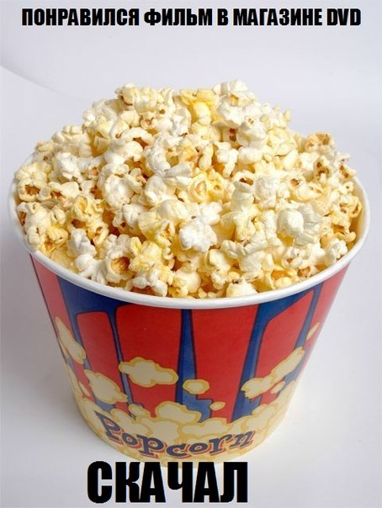  Попкорн | Сам этот продукт никакой опасности для здоровья не представляет. Но всё меняется, когда приходят они — масло, соль, сахар, карамелизаторы, красители, усилители вкуса, ароматизаторы.  Главный минус – это процесс производственного приготовления, который содержит целый ряд вредных добавок. Любителям готовой продукта стоит обратить внимание на главные особенности этого процесса.  - В аппаратах для его приготовления используют специальное масло, очень вредное для организма, чтобы придать ему тот самый аромат, который так привлекает потребителя.  - Химические добавки и усилители вкуса при регулярном употреблении вызывают аллергию и расстройства пищеварения у детей.  - Соленый - задерживает воду в организме, провоцируя приступы жажды и возникновение отеков.  - Сладкие изделия вредны из-за своей калорийности, особенно для людей с лишним весом. Также запрещены они и для тех, кто страдает от сахарного диабета.

Задание 2
Вы, наверное, уже поняли, что в задании 1 были продукты питания, которые встречаются в режиме ученицы нашей школы и они оказывают отрицательное воздействие на здоровье.
Следующий этап получения знаний в области полезных продуктов.
Подготовьте памятку полезных продуктов питания и их положительное влияние на человека.
Для выполнения задания вам предложены:
- название продукта в виде картинок (приложение 3);
- их влияние на здоровье в виде ссылки на интернет ресурс (приложение 4).
Заполните таблицу: к названию продукта подберите 4-6 предложений, описывающих его влияние на здоровье. Перейдя по ссылке на интернет ресурс.
Влияние на здоровье | Название продукта
Ссылка на ресурс:  https://biliboms.ru/wp-content/uploads/img918.jpg  Ягоды замедляют процесс старения нервной системы человека.  Черника и голубика – полезна еда для тех, кто страдает заболеваниями сердечно-сосудистой и пищеварительной системы, онкологическими болезнями. Незаменимы они и для людей, страдающих ожирением, и больных диабетом, поскольку способны снижать уровень холестерина и сахара в крови. | Ягоды  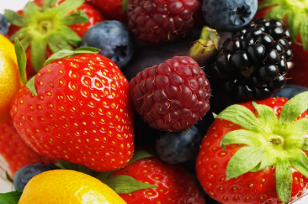
Ссылка на ресурс:  https://i1.wp.com/fs00.infourok.ru/images/doc/213/242118/img12.jpg  Фрукты:  - используют для профилактики и лечения сердечно-сосудистой, пищеварительной, мочевыделительной, иммунной системы, заболеваниях кожи и опорно-двигательного аппарата.  Снижают уровень холестерина и сахара в крови, замедляют рост раковых клеток. | Фрукты  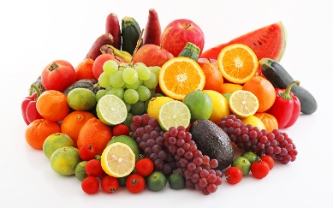
Ссылка на ресурс:  https://biliboms.ru/wp-content/uploads/img1015.jpg  Орехи являются источником большого количества витаминов, минералов, белков, полезных жиров. Ежедневное их потребление - профилактика сердечно-сосудистых заболеваний, сахарного диабета, анемии, проблем со зрением.  Орехи – полезны при стрессах, депрессиях, упадке сил, общего тонуса организма. | Орехи  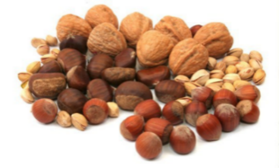
Ссылка на ресурс: https://fs00.infourok.ru/images/doc/213/242118/img10.jpg  Лук и чеснок содержат большое количество витаминов, минералов, микроэлементов, полезных эфирных масел, оказывают положительное влияние на весь организм человека.  Они хороши при заболеваниях печени, сердечно-сосудистой и эндокринной системы, снижают уровень холестерина в крови, укрепляют иммунную систему человека. И, конечно, При простудных заболеваниях содержащиеся в них эфирные масла и финтоциды, предотвращают размножение микробов и уничтожают их. | Лук и чеснок  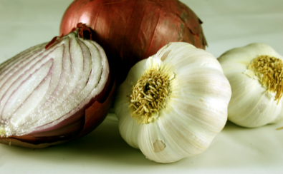
Ссылка на ресурс:  https://fs00.infourok.ru/images/doc/213/242118/img11.jpg  Соя, бобы, фасоль и горох содержат большое количество белков и грубой клетчатки.  Полезны для больных:  - сахарным диабетом;  - атеросклерозом;  - людей, страдающих ожирением;  - заболеваниями пищеварительной системы, почек и печени;  - имеющих слабую иммунную систему.  Бобовые способны снабжать человеческий организм белками без сопровождения жира. | Бобовые  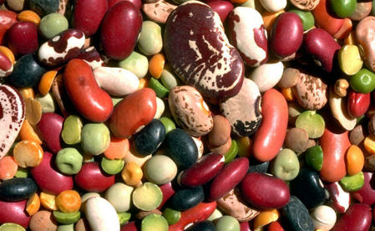
Ссылка на ресурс:  https://coream.ru/wp-content/uploads/1/0/2/102fa91168465ee9410420fc4b6805d6.jpg  Лосось, тунец, сардины. Благоприятно воздействуя на сердечно-сосудистую систему, рыба значительно уменьшает возможность возникновения различных заболеваний сердца. Их рекомендуется принимать в пищу людям, имеющим проблемы с желудком, щитовидной железой, лишним весом. Рыба способствует активизации работы мозга, быстрому заживлению ран, препятствует образованию раковых клеток. | Дары моря  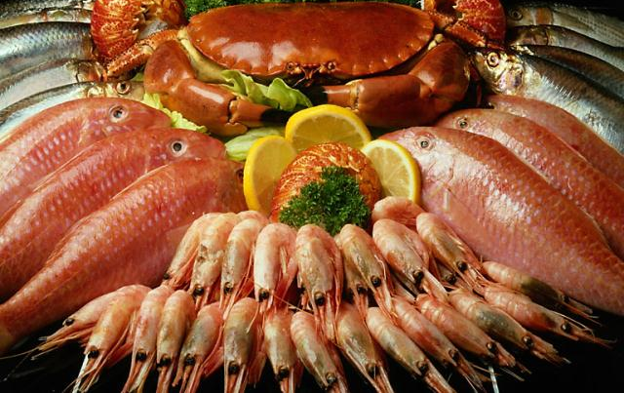
Ссылка на ресурс:  https://fs03.metod-kopilka.ru/images/doc/64/65582/img13.jpg  Яйца способны очищать человеческий организм, выводить из него холестерин и другие вредные вещества, расщеплять жиры, а яичный белок является лучшим «строительным материалом» для мышц. Яйца – особенно полезные продукты питания при язвенной болезни желудка и 12-перстной кишки, хроническом панкреатите, расстройствах нервной системы | Яйца  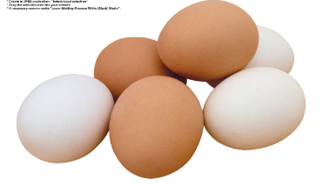
Ссылка на ресурс:  https://fs00.infourok.ru/images/doc/213/242118/img16.jpg  Изделия из муки содержат большое количество витаминов, минералов, микроэлементов и биологически активных веществ. Они незаменимы для каждого человека, но особенно актуальны при сахарном диабете, заболеваниях сердца, слабой иммунной системе, проблемах с кишечником. Изделия из муки грубого помола оказывают положительное влияния на кожу, препятствуя ее старению, воспалению, возникновению аллергических реакций. | Изделия из муки грубого  помола  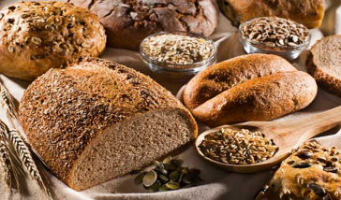
Ссылка на ресурс:  https://present5.com/presentation/e4862dbee21f5189f7942ac967c52284/image-12.jpg  В молоке и кисломолочных продуктах содержащийся кальций – он укрепляет кости, зубы и волосы.  Молоко рекомендуется при сердечно-сосудистых заболеваниях, анемии, отеках, различных заболеваниях желудочно-кишечного тракта (гастриты, язвенная болезнь).  Молоко хорошо при различных отравлениях.  Кефир и творог благоприятно сказываются на работе кишечника и пищеварительной системе. | Молоко и кисломолочные продукты  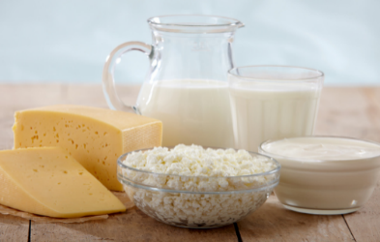
Ссылка на ресурс:  https://fs00.infourok.ru/images/doc/213/242118/img18.jpg  Зеленый чай способствует укреплению кровеносных сосудов, снижает артериальное давление, уровень холестерина и сахара в крови, выводит из организма токсические вещества и яды, замедляет рост раковых клеток. Его употребляют при заболеваниях атеросклероза, диабета, гипертонии, заболевании щитовидной железы. Наконец, повышая общий тонус организма он замедляет процессы старения. | Зеленый чай  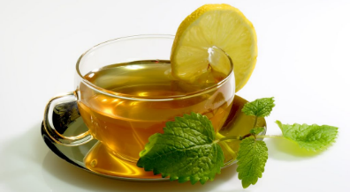

Задание 3
Правильно организованное и рациональное питание является важнейшим оздоровительным фактором.
Здоровое питание способствует укреплению здоровья и снижению риска развития заболеваний.
Принципы здорового питания вам предложены в виде пирамиды. В ней содержится четыре основные группы продуктов, которые необходимы нашему организму для хорошего самочувствия. Продукты, составляющие основание – являются более полезными, они должны употребляться в пищу как можно чаще. Чем выше ярус, тем продукты менее полезны.
Для выполнения задания вам необходимо собрать пазл (приложение 5). Выполнив это задание, вы узнаете в каком процентном соотношении и из каких продуктов необходимо составлять ежедневный рацион правильного питания.
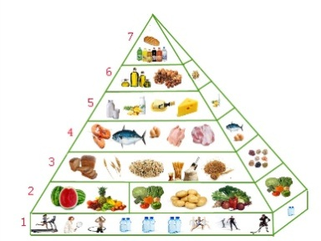 | 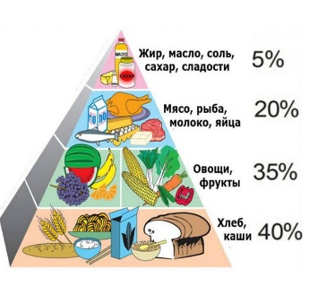

Задание 4
В задании 4 вы научитесь выбирать продукты питания улучшающие ваше здоровье.
Основываясь на знаниях о полезных продуктах и на принципах здорового питания. Соберите свою пирамиду правильного питания школьника. Из продуктов, предложенных вам в виде картинок (приложение 6). Дополнительная информация (приложение 7)
Задание 5
Для того, чтобы быть грамотными в области здорового питания, необходимо уметь составлять режим питания.
Для выполнения задания вам предложены источники информации:
- видеоролик: https://syoutube.ru/videos/ ;
- питание школьника (приложение 8);
- примерное однодневное меню (приложение 9);
- основные правила здорового питания школьников (приложение 10).
Изучив источники информации, составьте свой режим питания школьника.
4.Оформление проекта.
5. Защита проектов.
Учитель: - Ребята, сейчас каждая группа представит свою работу. Расскажите о том, что у вас получилось.
Учитель: - Все группы защитили свои проекты. Давайте их оценим по критериям, которые мы с вами разработали.
У каждой группы есть свой цвет стикеров. Я называю критерий, вы обдумываете и приклеиваете свой стикер к тому проекту, который на ваш взгляд лучше всего справился с этим пунктом. Но есть одно условие группа не может проголосовать за свой проект.
Давайте посмотрим, как вы проголосовали и определим лучший проект.
6.Рефлексия
Учитель: Вся наша работа, была направлена на формирование функциональной грамотности в области здоровья. Развитию умении: использовать полезные продукты питания; составлять режим питания.
В ходе работы что вы узнали?
Дети: - как влияют продукты питания на здоровье человека;
- какое питание является правильным, полезным;
- научились составлять режим питания.
Учитель: - Как вы считаете, что полезного вы получили для себя?
Ученики: - Мы можем самостоятельно составить режим питания. Мы поняли, какое влияние на здоровье оказывают продукты питания.
Учитель: - Вам пригодятся полученные знания о здоровом питании?
Ученики: - Конечно, пригодятся теперь мы будем стараться питаться правильно.
- Как можно реже покупать чипсы, сухарики.
Учитель: - Вы считаете, у вас все получилось, что задумали?
Ученики: - Получилось.
Учитель: В результате работы над проектом скажите мы смогли помочь обратившейся к нам за помощью ученицы нашей школы?
Дети: - да.
Учитель: - Молодцы! Вы сегодня очень старались. У вас получились замечательные и яркие проекты. Работа в группах была слаженная, доброжелательная, продуктивная. Вы смогли договорится по спорным вопросам.
Заключение
Учитель: Питание является важнейшей составляющей здоровья человека. Чтобы вырасти здоровыми надо с детства правильно питаться, соблюдать режим, вести здоровый образ жизни.
Ваше здоровье – самое ценное, что у вас есть. На всю жизнь человеку даётся только один организм. Главное, всегда помните: «Ваше здоровье в ваших руках!». Следуйте правилам здорового питания и будете чувствовать себя прекрасно.
Домашнее задание
Составьте режим питания на зимние каникулы.

Приложение 1
Жевательная резинка | Чипсы и картофель фри | Сладкие газировки
Лапша быстрого приготовления | Попкорн

Приложение 2
Это изделие вряд ли можно назвать продуктом питания. Она состоит из несъедобной эластичной основы и различных вкусовых и ароматических добавок, подсластителей и сахарозаменителей, стабилизаторов, загустителей, эмульгаторов, антиокислителей (антиоксидантов) и пищевых красителей.
В процессе употребления она практически не уменьшается в объёме, но все наполнители постепенно растворяются, после чего основа становится безвкусной и обычно выбрасывается
Специалисты рекомендуют использовать ее только сразу после еды и не более пяти минут в день. В противном случае она способствует выделению в пустой желудок желудочного сока, что может способствовать развитию язвы желудка и гастрита. Некоторые растворимые ее компоненты неблагоприятны для организма, если поступают в него в большом количестве. Например, сорбит, широко распространенный заменитель сахара, оказывает слабительное действие, о чём производители и предупреждают на упаковке.
В этих продуктах содержится много: химических добавок, глутамат натрия, ароматизаторы. Это высококонцентрированная смесь жиров и углеводов, в оболочке из красителей и заменителей вкуса. Из-за особенностей приготовления, в них образуется множество канцерогенов - веществ, провоцирующих рак. Они приносят вред даже при однократном употреблении.
При ежедневном употреблении такой закуски спустя месяц у любого человека может развиться изжога, гастрит.
Соль, содержащаяся в них, нарушает обмен веществ. Задерживает жидкость в организме, увеличивает вероятность возникновения заболеваний почек, ЖКТ, сердечно-сосудистой системы.
- Канцерогены их большое количество может вызвать образование раковых опухолей.
- Хлорид натрия способствует развитию сердечно-сосудистых болезней, а также нарушает рост костей, понижает иммунитет, негативно влияет на печень и почки.
- У женщин увеличивается вероятность образования рака молочных желез. У мужчин отрицательно влияет на половую функцию.
- Их употребление вызывает расстройство нервной системы, что выражается в потенции и слабости в руках и ногах.
В состав популярного сладкого продукта с газом входят:
Сахар и сахарозаменители.
Сахар – это быстрый углевод. В одном стакане содержится около пяти ложек чистого сахара. Он быстро трансформируется в лишний жир и оседает на бедрах и животе. Сахар вызывает кариес и болезни сердечно-сосудистой системы.
Сахарозаменители.
Эти вещества могут вызывать аллергию, негативно влить на работу выделительной системы и органов зрения.
Кислоты и консерванты.
Лимонная и другие кислоты используются в качестве консерванта и усилителя вкуса. Употребление в больших количествах этих веществ способствует вымыванию кальция из организма, а это приводит к остеопорозу. Также кислоты разрушают зубную эмаль.
Кофеин.
Это вещество содержится в энергетических газированных напитках. Они нужны для того, чтобы повысить работоспособность человека. Однако такая бодрость быстро пропадает, на смену ей приходит утомляемость. При регулярном употреблении это вещество вызывает зависимость. Углекислый газ.
Без углекислого газа этот продукт будет просто приторно-сладкой водой. Газ сам по себе не опасен, но отрицательно влияет на желудок и желудочно-кишечный тракт. Он может привести к обострению гастрита, язвенной болезни.
Пищевые красители.
Обычно газированные напитки окрашены в яркие, привлекательные для покупателей цвета. Красители могут спровоцировать аллергию, вплоть до самых тяжелых ее последствий.
Регулярное, бесконтрольное употребление этого продукта наносит вред нашему организму вызывает:
- аллергическую реакцию;
- - отёчность, нарушение водного баланса и задержку жидкости в организме;
- - усталость, ухудшение настроения;
- - нарушение сна;
- - преждевременное старение;
- - повышение кровяного давления;
- - образование лишнего веса;
- - снижение иммунных сил организма;
- - расстройство пищеварительной системы, сопровождающееся тошнотой, вздутием и нарушением стула.
- ухудшение здоровья заметно и во внешнем виде. Ломкость ногтей, тусклый вид волос и нездоровый цвет лица, говорит о дефиците витаминов и минеральных веществ, которые вермишель не восполняет.
Вред составных компонентов:
- Глутамат натрия — один из самых опасных компонентов. Применяется, как консервирующее вещество, способен заглушать вкусовые рецепторы, снижать уровень глюкозы в крови и усиливать чувство голода. Нарушает работу центральной нервной системы и может спровоцировать ухудшение зрения.
- Жиры и масла растительного и животного происхождения. Особенно вредным считается кокосовый жир, он трудно усваивается организмом человека. Откладывается в сосудах и ухудшает работу сердца.
- Трансжиры — промышленно полученный комплекс жиров. Способны вызвать закупоривание сосудов и увеличить риск онкологических заболеваний.
Сам этот продукт никакой опасности для здоровья не представляет. Но всё меняется, когда приходят они — масло, соль, сахар, карамелизаторы, красители, усилители вкуса, ароматизаторы.
Главный минус – это процесс производственного приготовления, который содержит целый ряд вредных добавок. Любителям готовой продукта стоит обратить внимание на главные особенности этого процесса.
- В аппаратах для его приготовления используют специальное масло, очень вредное для организма, чтобы придать ему тот самый аромат, который так привлекает потребителя.
- Химические добавки и усилители вкуса при регулярном употреблении вызывают аллергию и расстройства пищеварения у детей.
- Соленый - задерживает воду в организме, провоцируя приступы жажды и возникновение отеков.
- Сладкие изделия вредны из-за своей калорийности, особенно для людей с лишним весом. Также запрещены они и для тех, кто страдает от сахарного диабета.

Приложение 3
Ягоды | Фрукты | Орехи  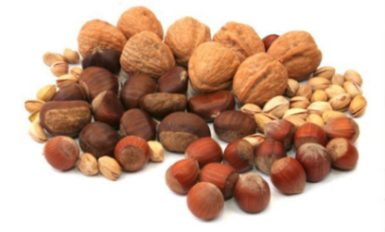
Лук и чеснок | Бобовые | Дары моря
Яйца | Изделия из муки грубого  помола | Молоко и кисломолочные продукты
Зеленый чай

Приложение 4
Ссылка на ресурс:
https://biliboms.ru/wp-content/uploads/img918.jpg
Ссылка на ресурс:
https://i1.wp.com/fs00.infourok.ru/images/doc/213/242118/img12.jpg
Ссылка на ресурс:
https://biliboms.ru/wp-content/uploads/img1015.jpg

Ссылка на ресурс: https://fs00.infourok.ru/images/doc/213/242118/img10.jpg
Ссылка на ресурс:
https://fs00.infourok.ru/images/doc/213/242118/img11.jpg

Ссылка на ресурс:
https://coream.ru/wp-content/uploads/1/0/2/102fa91168465ee9410420fc4b6805d6.jpg
Ссылка на ресурс:
https://fs03.metod-kopilka.ru/images/doc/64/65582/img13.jpg

Ссылка на ресурс:
https://fs00.infourok.ru/images/doc/213/242118/img16.jpg

Ссылка на ресурс:
https://present5.com/presentation/e4862dbee21f5189f7942ac967c52284/image-12.jpg
Ссылка на ресурс:
https://fs00.infourok.ru/images/doc/213/242118/img18.jpg

Приложение 5

Приложение 6
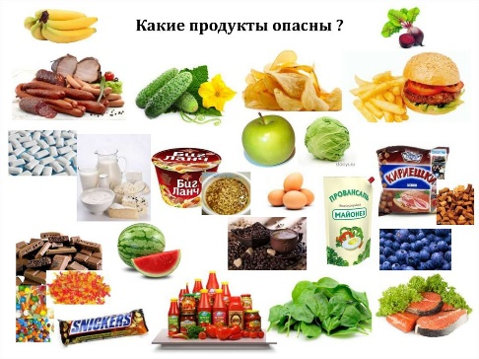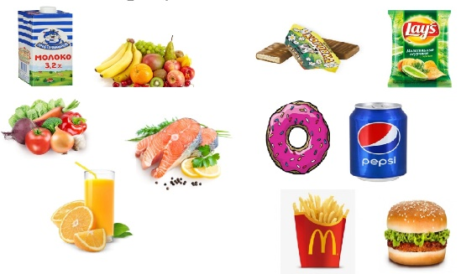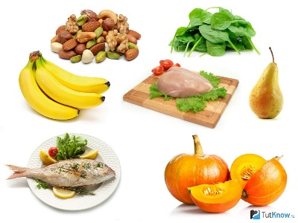
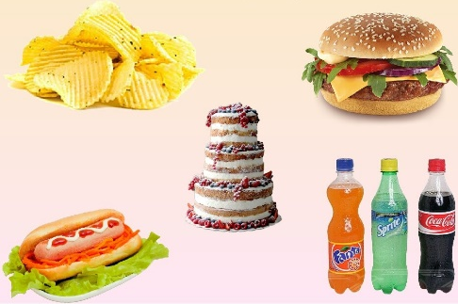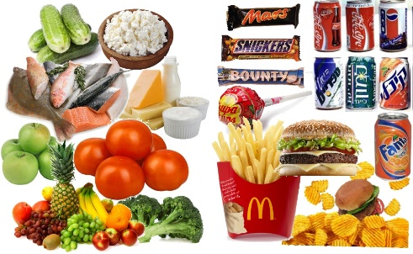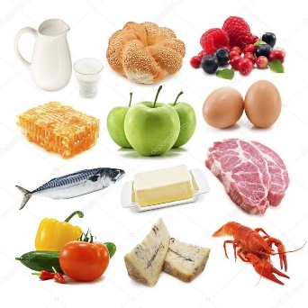

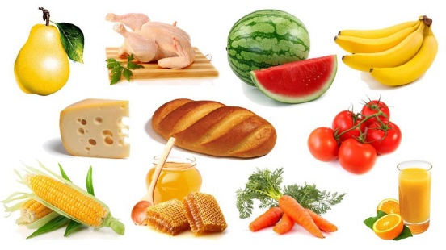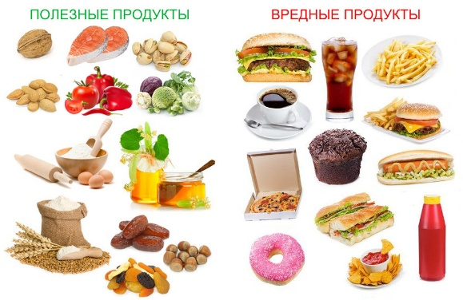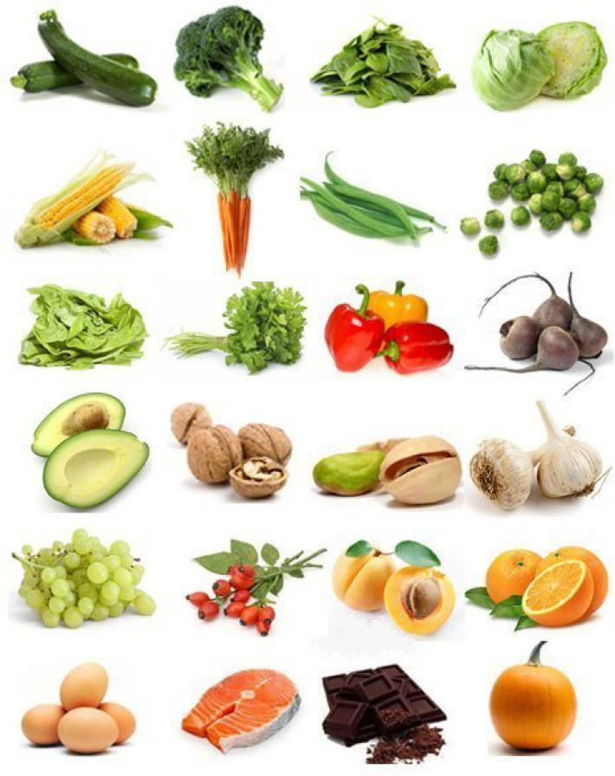

Приложение 7
Пирамида питания, или пищевая пирамида
Пирамида питания или пищевая пирамида – схематическое изображение принципов здорового питания. В ней содержится пять основных групп продуктов, которые необходимы нашему организму для хорошего самочувствия. Продукты, составляющие основание пирамиды – являются более полезными, они должны употребляться в пищу как можно чаще. Чем выше ярус, тем продукты менее полезны. Таким образом, продукты с верхнего яруса самые бесполезные для организма, а значит, их применение должно быть ограничено или совсем исключено.
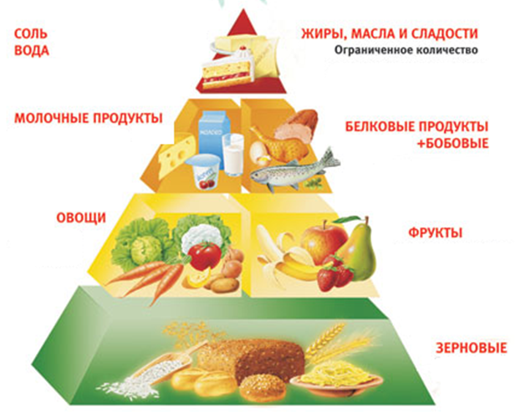
Эта простая схема создана для того, чтобы каждый из нас мог питаться правильно и соответственно поддерживать здоровье своего тела. В ней содержатся общие советы по выбору пищи для ежедневного применения. С помощью пирамиды можно легко планировать блюда, рассчитывать порции и готовить полезную еду. Чтобы окончательно убедиться в простоте пирамиды, рассмотрим подробнее ее принцип.
В основе питания – зерновые. Именно они составляют нижний ярус пирамиды, а значит, их применение должно составлять большую часть рациона. По мнению ученых они являются основой правильного и здорового питания. Благодаря тому, что в их составе очень мало жиров, они беспрепятственно доставляют в организм человека клетчатку, витамины и минералы, которые необходимы ему для жизнедеятельности.
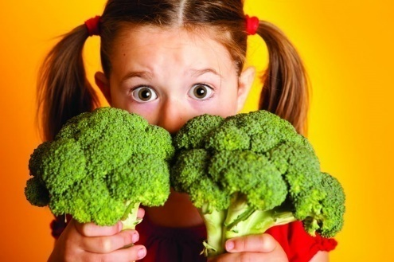
Благодаря овощам и фруктам, расположенным на втором ярусе, мы можем в полной мере насытить организм полезными витаминами минералами. Большую роль играют зеленые листовые овощи, в которых содержится много витаминов и плоды, насыщенные витамином С. Очень полезны фрукты, но их необходимо выбирать по сезонам.
С овощами дело обстоит куда сложнее. В понимании большинства людей жареная картошка – тоже овощ. Это заблуждение. Речь идет о сырых или обработанных паром овощах. Именно они содержат в себе максимум полезных веществ и воды. Кроме того, они являются прекрасным источником фолиевой кислоты, витамина С, клетчатки, бета-каротина и минеральных веществ.
Третий ярус пирамиды здорового питания имеет список продуктов
природного происхождения. Это яйца, птица, бобы, орехи, нежирное мясо (телятина, говядина), рыба. За счет них, организм обогащается белком, цинком, кальцием и железом.
По соседству с ними находятся молочные продукты, которые также занимают третий уровень пирамиды. Это творог, йогурт, кефир. Также, как и мясная группа, эти продукты насыщены белком, а также кальцием и витаминами B, D и А.
Вершину пирамиды венчают продукты, которым нужно отводить минимум места в своем рационе. Чрезмерное употребление жиров в пищу приводит к повышению уровня холестерина, а значит, может привести к развитию неприятных заболеваний. Инсульты, инфаркты и другие заболевания сердечно-сосудистой системы чаще всего наблюдаются у людей, которые употребляют много жира.

Для любителей сладкого тоже имеются неприятные новости. Сахар способствует развитию диабета, кариеса, приводит к нарушениям обмена веществ, ожирению. Может вызывать мигрень. Если Вы заставите себя употреблять его в меньших количествах, то поможете своему организму стать здоровее

Приложение 8
Питание школьника
Завтрак
Завтрак должен обеспечить его энергией почти на весь день. Полноценный завтрак должен состоять из каши, фруктов, молочных продуктов (сыр, творог, йогурт, молоко). Фрукты – источник витаминов и клетчатки. Каши обеспечат необходимый запас углеводов (энергии), а молочные продукты богаты кальцием, который детям просто необходим для роста. Из такого набора продуктов можно каждый день готовить разные блюда. Идеальные напитки для завтрака – чай или какао.
Обед
Обед должен состоять из нескольких блюд: обязательно жидкое горячее блюдо (суп или борщ), мясо, птица или рыба, гарнир, салат из овощей.
Первое блюдо для ребенка стоит готовить на втором бульоне. Мясо или рыбу лучше отваривать, тушить, жарить в небольшом количестве масла.
В качестве гарнира подойдут каши, макароны из твердых сортов пшеницы, отварной картофель, тушеные овощи.
В качестве закуски следует использовать салат из огурцов, помидоров, свежей или квашеной капусты, моркови, свеклы и т.п., с добавлением свежей зелени. Допускается использовать порционированные овощи (дополнительный гарнир). Для улучшения вкуса в салат можно добавлять свежие или сухие фрукты: яблоки, чернослив, изюм и орехи.
Из напитков компот или кисель.
Полдник
Полдник может состоять из молочного напитка или сока, выпечки, фруктов.
Ужин
Ужин ребенка – последний прием пищи. Он не должен быть слишком поздним и плотным. На ужин можно приготовить овощные блюда - различные запеканки, голубцы, фаршированный перец. Можно накормить ребенка кашей или молочными блюдами (если он не ели их на завтрак), блюдами из яиц. Перед сном предложите выпить стакан кефира или молока

Приложение 9
Примерное однодневное меню:
Завтрак:
-омлет натуральный с зеленым горошком;
-закрытый бутерброд с маслом и сыром;
-кофейный напиток на молоке;
-зеленое яблоко.
Обед:
-нарезка из свежих огурцов и томатов;
-суп-лапша;
-макаронные изделия отварные с маслом;
-хлебцы рыбные (паровые);
-хлеб ржаной;
-чай с лимоном.
Полдник:
-напиток кисломолочный;
-ватрушка с творогом.
Ужин:
-овощи тушеные;
-суфле из говядины;
-хлеб пшеничный;
-кисель.
Приложение 10
Основные правила здорового питания школьников
- Пища должна быть разнообразной;
- Должен соблюдаться режим и частота (в одно и то же время не реже 4 раз в день. Перерыв не может превышать 3,5 часов);
- Ежедневно потреблять свежие овощи и фрукты;
- Применять минимум соли и сахара, газированных напитков;
- Готовить блюда на пару, тушить, варить.
- Желательно добавлять в рацион сухофрукты, орехи, семечки (в небольшом количестве).
- За столом во время обеда находиться не менее 25-30 минут, во время завтрака и ужина – не менее 20 минут, во время полдника – не менее 15 минут.
- В промежутках между приемами пищи не следует есть сладости, печенье, булочки.
- В школе горячий завтрак, а при продленном нахождении завтрак и обед. Научно доказано, что школьники, получающие горячее питание в школе, имеют более высокую успеваемость и более низкую заболеваемость.
- Если в школе нет горячего питания, холодных завтраках (взять с собой).
- Летом дети больше проводят времени на воздухе, активнее двигаются. Поэтому летом потребность в энергии и пищевых веществах у них увеличивается, по сравнению с зимним периодом на 10-15%, что необходимо компенсировать большим потреблением кисломолочных напитков, свежих овощей, зелени, фруктов, ягод, бахчевых. Летом в жару обед и полдник можно поменять местами или ввести легкий второй завтрак (ягоды, фрукты, соки, кисломолочные напитки), а обед перенести на более позднее время, когда спадет жара. Летом увеличивается потребность организма в жидкости.
- Питаться правильно; следить за своим весом (снизить потребление тех продуктов и блюд, которые приводят к ожирению); не переходить на голодание т.к. неполноценные диеты, могут принести несоизмеримо больший вред организму, чем избыточная масса тела и даже ожирение.

Литература:
1. Боровская Э. «Здоровое питание школьника», «Эксмо» 2010 г.
5. Интернет ресурсы:
- здоровое питание – википедия
http://womens-place.ru/health/zdorovoe-pitanie-principy-menyu-recepty.html
- пирамида питания – википедия
https://ru.wikipedia.org/wiki/%C7%E4%EE%F0%EE%E2%EE%E5_%EF%E8%F2%E0%ED%E8%E5

http://opitanii.net/story/piramida-zdorovogo-pitaniya
- здоровое питание – правила
https://ru.wikipedia.org/wiki/%CF%E8%F0%E0%EC%E8%E4%E0_%EF%E8%F2%E0%ED%E8%FF
- Питание детей дошкольного, младшего и среднего школьного возраста
http://www.ukzdor.ru/drei.html
- иллюстрации
https://goo.su/3OyF
- влияние еды на здоровье человека
http://miledian.ru/zdorove-2/zdorovaya-eda-na-kazhdyj-den.html
- Презентация для родителей здоровое питание школьников
https://biliboms.ru/opyt-i-sovety/prezentaciya-dlya-doshkolnikov-produkty-pitaniya.html

Лист планирования и продвижения по заданию
проекта «Правильно питание – путь к здоровью»

Школа____________

Класс____________

Номер группы ____________

Название группы _________________________________________

Форма представления результата проекта.
Отметьте  выбранную вами форму:
 А. Презентация
 Б. Газета

Проблемы, которые можно решить:

- ________________________________________________________________
________________________________________________________________
- ________________________________________________________________
________________________________________________________________
________________________________________________________________
________________________________________________________________

Укажите время начала и окончания работы и заполните таблицу:

Начало работы __ час ___мин Окончание работы __ час ___ мин

План работы (что делаем) | Кто делает (распределение) | Отметка о выполнении  (+ или –)
1.
2.
3.
4.
5.

Инструкция
Подготовьте и представьте проект «Правильное питание – путь здоровью».
Вам предложены 5 заданий разной сложности. Для их успешного выполнения необходимо применение ваших умений: работы с текстом (читательская грамотность); работы с интернет ресурсами (ИКТ компетентность); работать в группе.
По результатам работы подготовьте и оформите газету или презентация содержащую:
- заголовок вашего проекта;
- выделенные вами составляющие здорового питания;
- план действий по каждому разделу;
- иллюстрации к вашим вашему плану (можно подобрать готовые)
- в плане укажите, кто из вас будет отвечать за каждый этап работы.
В нижней части газеты обязательно укажите состав вашей группы.
Для выполнения задания вы можете использовать приготовленные для вас информационные ресурсы, инструменты и материалы.

Этапы выполнения задания
- Договоритесь, о каких, составляющих вы подумаете вместе.
- Решите, как вы будете представлять результаты – в виде газеты презентации.
- Обсудите, что вам надо сделать, а затем составьте план работы. Распределите между собой обязанности по выполнению задания.
- Заполните лист планирования и продвижения по заданию.
- Выберите в предложенных ресурсах информацию, которая вам пригодится (желательно из нескольких листков, файлов).
- Выполняйте намеченные вами работы и отмечайте выполненное в листе планирования и продвижения. Постарайтесь организовать работу так, чтобы её удалось выполнить за 20 – 25 минут.
- Проверьте, всё ли вы сделали правильно, все ли требования задания вы выполнили.
- Представьте результаты вашей работы другим группам. Постарайтесь организовать ваше сообщение так, чтобы смог выступить каждый участник группы. Порепетируйте. Выступление должно занять не более 2 минут.
- Послушайте выступления других групп.
- Оцените работу остальных групп. Прикрепите свой стикер к названию той группы, работа которой вам больше всего понравилась.
- Оцените работу своей группы и свой вклад в общую работу в листе самооценки.

Примеры оформления работ
Плакат вы можете оформить, например, так:

1 составляющая  рисунок | ЗАГОЛОВОК | 3 составляющая  рисунок
1 составляющая  рисунок | 2. составляющая  рисунок | 3 составляющая  рисунок
4 составляющая  рисунок | 2. составляющая  рисунок | Состав группы

